《通知》附件一：
法眼云律网络集团有限公司
Faye Yunlu Network Group Co., Ltd.

[2019]法眼顾字第 号

法
律
顾
问
合
同
书

甲方：
乙方：法眼云律网络集团有限公司

法律顾问合同书

甲方（委托人）：_________
住所：_________
法定代表人：_________
联系人：_________
联系地址：_________
联系电话：_________
电子邮箱：_________

乙方（受托人）：法眼云律网络集团有限公司
住所：深圳市龙华区观湖街道鹭湖社区观宝路3号301
负责人：周华斌
联系人：__王伟__
联系地址：福州市鼓楼区东大路8号花开富贵广场A座23层
联系电话：____18450076918____
电子邮箱：18450076918@163.com

鉴于：
甲方作为福建省物业管理协会购买乙方法律顾问团服务的会员单位，享受乙方与福建省物业管理协会确定的服务优惠。现甲方聘请乙方作为常年法律顾问，为甲方提供专业法律服务。
双方根据《中华人民共和国合同法》、《中华人民共和国律师法》及相关法律规定，本着平等自愿、互惠互利、诚实信用的原则，经充分友好协商，订立如下条款，以资共同恪守履行：
第一条、法律顾问团成员
乙方指派周华斌、彭翠娥、江红芳、蔡芬、王伟、吴伟良、邱远贵等律师及律师助理组成法律顾问团，为甲方提供法律顾问服务。
第二条、法律顾问服务范围
1、为甲方提供日常性的法律咨询服务。
2、为甲方经营管理方面的重大决策提出法律意见或建议。
3、协助甲方起草、审查或修改日常经营管理中的各类合同及其他法律文书。
4、协助甲方完善和规范内部规章管理制度。
5、应甲方要求，参与突发事件的法律风险研究、拟定法律风险防范方案。
6、应甲方要求，列席甲方重大经营管理活动会议，并就会议议题所涉及的法律问题进行法律论证。
7、整理汇编物业管理相关的法律法规、案例，及时提供关于物业管理的最新法律信息，并通过邮箱、微信等电子信息平台发送给甲方。
8、根据甲方的委托，代理甲方参加重大经济项目的策划、谈判，起草、审查或修改项目所需的各类法律文书，为甲方提供专项法律服务（需另行签订《专项法律服务合同》并收取专项法律服务费）。
9、根据甲方的委托，代理甲方参加各类案件的诉讼、仲裁、调解、和解以及执行等活动（需另行签订《委托代理合同》并收取律师代理费，具体律所及律师由乙方安排）。
10、根据需要为甲方提供有针对性的法律知识讲座，并指导和帮助甲方提高会员的法律意识，普及法律常识，一年两次。
11、根据甲方的需求为其出具律师函，师函制作具体律所由乙方安排。
第三条、服务方式
1、通过公众号平台、电邮、微信（群）、QQ（群）等方式提供一对一的法律服务。
2、乙方提供法律服务时间段：1、普通法律咨询服务：每日8：00至晚上23：00；2、特殊法律纠纷服务不限时间。
3、乙方可为甲方提供上门服务。上门服务地点在福州市五区以内的免收服务费；上门服务地点在福州市五区以外的，乙方提供两次免费上门服务，超过两次部分需另行协商收费。
4、以听取甲方介绍、阅读相关资料和与相关部门交流的方式，全面了解甲方的状况和所需要的法律帮助，以便有针对性地为甲方提供法律服务；
5、根据甲方的安排，以传、帮、带的方式，对甲方相关人员进行工作指导，以提高甲方自身的法律意识和维权能力；
6、法律顾问每月不定期与甲方负责人会晤，了解甲方所需要的法律服务，甲方也可根据需要随时与之联系；
7、若甲方要求乙方提供特别的法律服务，由双方协商解决。
第四条、法律顾问费用收费标准
1、甲方作为福建省物业协会的会员单位，应按人民币10000-50000元/年（具体金额依据甲方项目情况确定）的标准向乙方支付法律顾问费。
2、甲方法律顾问费应于本合同生效之日起3日内一次性付清。
3、根据第二条第8、9项提供专项法律服务及代理甲方参加各类案件的诉讼、仲裁、调解、和解以及执行等活动的，应当另行收取律师费，可在乙方常规服务收费的基础上给予特定优惠（按《福建省律师服务收费标准》八折收费）。
4、双方商定下列与法律顾问服务有关的费用由甲方负担：
(1)直接费用包括但不限于福州五区以外的异地交通、住宿等办案中必需的费用，费用标准尊重甲方的安排，由甲方核实后实报；
(2)甲方委托乙方签发律师函应采用EMS送达，EMS邮件费用由甲方按每份13元-23元的标准（按邮政部门收费标准相应调整）在签发前支付给乙方。
五、法律顾问服务期限
服务期限为一年，自2019年 月 日起至2020年 月 日止。期限届满前30日，根据乙方与福建省物业管理协会议定2017年度续约顾问服务费标准续签顾问合同。
六、甲方权利义务
1、如实陈述与委托事项有关的事实，向乙方及时、真实、详尽提供与委托事项相关的全部文书和证据材料。
2、甲方要求乙方律师办理法律事务时应当提出明确要求，相关情况和事实发生变化时，应及时告知乙方律师。
3、甲方必须保证律师函签发的合法依据以及材料真实性。
4、甲方对需要乙方审查修改的合同等文本，应向乙方提供电子版本。
5、甲方指定 作为联系人（职务： ，电话： ，电子邮箱： ），负责与乙方联系，转达甲方的指示和要求，提供或接收文件、资料等。
七、乙方权利义务
1、乙方接到甲方交办的法律事务后，应在合理期限内认真、及时完成，具体服务时限如下：
（1）日常咨询类的，应在二个小时内回复；
（2）签发律师函的，由乙方制作后提交甲方核实，甲方回复确认无误后五个工作日内完成；
（3）草拟及修改合同、协议等文本的，一般应在一个工作日内完成并回复（文本较为复杂的，可适当延长，但最迟不得超过三个工作日）；
（4）甲方需要律师上门服务的，由甲乙双方协商确定上门时间。
2、乙方指派律师应当谨慎、诚实、客观地告知甲方交办事项、委托事项可能出现的法律风险。
3、乙方律师应尽职完成本合同项下的法律事务，在法律规定的范围内尽最大努力维护甲方利益。
4、乙方指派律师应当在甲方授权范围内从事代理工作，不得擅自超越委托权限，如需特别授权，应当事先取得甲方书面确认。
5、乙方指派律师不得利用提供法律服务的便利牟取当事人权益。
6、乙方指派律师必须恪守律师职业道德和执业纪律，及时主动向甲方提供法律服务，勤勉尽责，维护甲方合法权益。
八、 保密条款
乙方保证对在讨论、签订、执行本合同过程中所获悉的属于甲方的且无法自公开渠道获得的商业秘密（包括但不限于甲方的发展规划、运营活动、财务信息、技术信息、经营信息及其他商业秘密）予以保密；未经甲方书面同意，乙方不得向任何第三方泄露该商业秘密，否则应承担相应赔偿责任。
九、通知
1、根据本合同需要一方向另一方发出的通知、往来文件以及与本合同有关的通知和要求等，一般都应采用书面形式。
2、双方通讯地址与本合同首部联系地址一致。
3、一方变更通讯地址，应自变更之日起五日内，以书面形式通知对方，否则，由未通知方承担由此而引起的相关责任。
十、争议的处理
本合同在履行过程中发生的争议，由双方当事人协商解决，也可由有关部门调解；协商或调解不成的，提交福州仲裁委员会仲裁。
十一、合同效力
本合同自双方或双方法定代表人或其授权代表人签字并加盖公章之日起生效。本合同正本一式肆份，双方各执贰份，具有同等法律效力。

甲方（盖章）： 乙方（盖章）：
法定代表人/授权代表： 法定代表人/授权代表：
日期： 年 月 日 日期： 年 月 日

通知附件二：
律师事务所
LAW FIRM

律 师 函
(2019) 律函 号
（先生/女士）：
本律师事务所接受xx物业服务有限公司（下称“xx物业 ”）的特别委托，现就您欠缴物业服务费用之事专致此函 ，请您务必重视，并及时回应。
根据物业服务企业提供的相关材料，我们注意到以下事项：
1、您作为 小区 （下称“该房屋”）的业主，与xx物业存在合法有效的物业服务合同关系，故双方均应按照约定履行各自的义务。
2、xx物业按照物业服务合同的约定为您和全体业主提供了物业服务，根据物业服务合同的相关约定，您应及时足额缴纳物业服务费。2017年8月1日至2019年2月28日，您拖欠我委托人该房屋物业服务费 元，违约金按合同约定计算至缴纳物业服务费之日。
根据前述认定的事实，我们提出如下法律意见：
1、xx物业与您之间的债权债务法律关系明确，您应按照《物业服务合同》的约定和《物业管理条例》的规定向xx物业缴纳所欠物业服务费等费用。
2您逾期未向我委托人履行交纳物业服务费用的行为，已经违反我国《合同法》第一百零七条的规定，依法应当承担继续履行支付欠款和违约金的义务。
我们提出如下要求：
1、希望您在收到本律师函后立即与物业联系并将所欠费用直接支付给xx物业。
2、如您仍然拒绝履行付款义务，我们将不得不通过包括但不限于民事诉讼等法律手段追究您的法律责任；您将向我委托人承担违约责任，包括但不限于所欠物业服务费、违约金、案件受理费、财产保全费、执行费等。届时还可能存在被列入征信黑名单的风险，限制高消费、出行以及影响子女上学等。
鉴于我委托人与您之间的特殊关系，我委托人同意与您以调解方式结案。我们应当本着以和为贵的精神来解决此事，避免诉累，减少成本，继续保持良好的关系，我们希望您在收到本律师函后，能妥善处理此事，支付所欠款项。因此，希望您于收到本函七日内给出答复，并切实履行义务。
顺祝商祺！
缴费地址：XX小区物业服务中心
附物业公司企业对公账户如下：
开户行：中国工商银行股份有限公司莆田鉴前支行
户名：福建省xx物业服务有限公司
账号：1405502509009634562
福建省xx物业服务有限公司 XX律师事务所
联系人： 律师：
联系电话： 联系电话：18
日 期： 年 月 日 日 期： 年 月 日

律师声明：本律师函所陈述事实系根据委托人之提供证据认定，如与事实不符，以委托人最终提供的证据为准。

《通知》附件三
法眼物业律师团法律顾问团联系方式及微信公众号具体操作步骤：
一、联系方式
邮箱：18450076918@163.com
地址：福建省福州市鼓楼区东大路花开富贵广场A座23层
微信公众号：法眼物业法律服务
微信公众号二维码：
对接律师微信号：18450076918（电话咨询号码）
对接律师微信二维码：

二、关注微信公众号操作步骤：
1、扫描二维码关注：
①点击微信右上角的“＋”符号，再点击【扫一扫】（如下图1）：
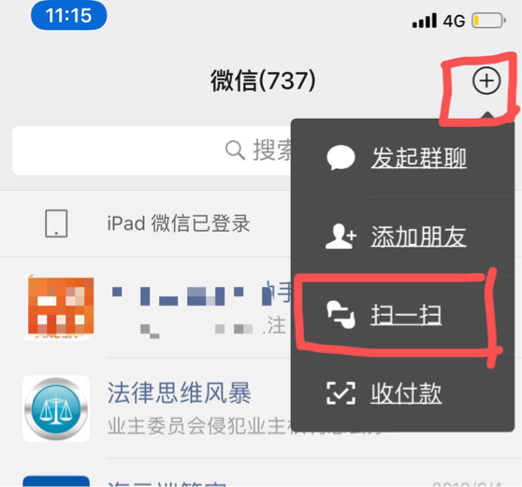

图1 图2
②扫描图2二维码后会出现如下界面，点击【关注】（如下图3）：
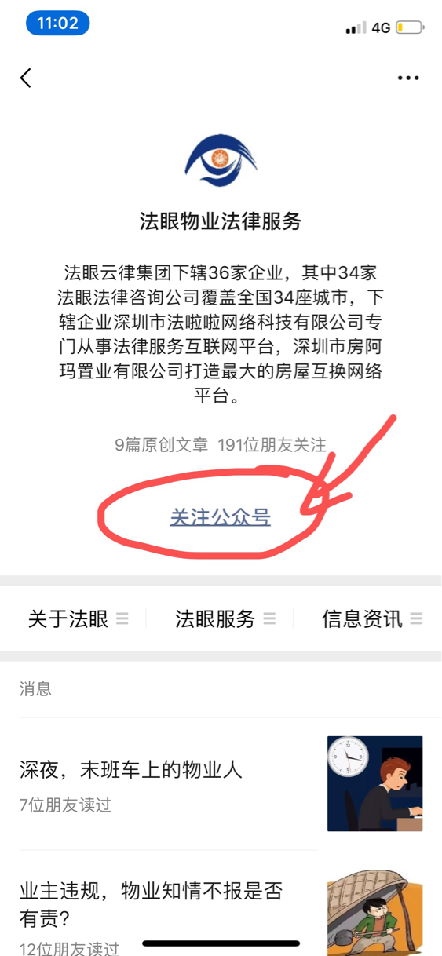
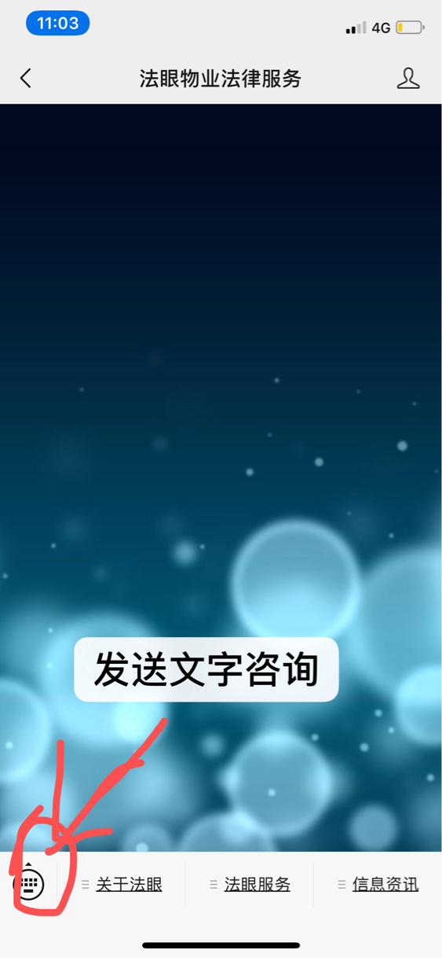

图3 图4
③出现如图4界面，就成功关注我们的微信公众号啦。即可根据需要进行操作。
2、搜索微信公众号名称关注：
①输入微信公众号“法眼物业法律服务”点击搜索，出现图5界面，点击“法眼物业法律服务”，出现图6界面，点击【关注】；
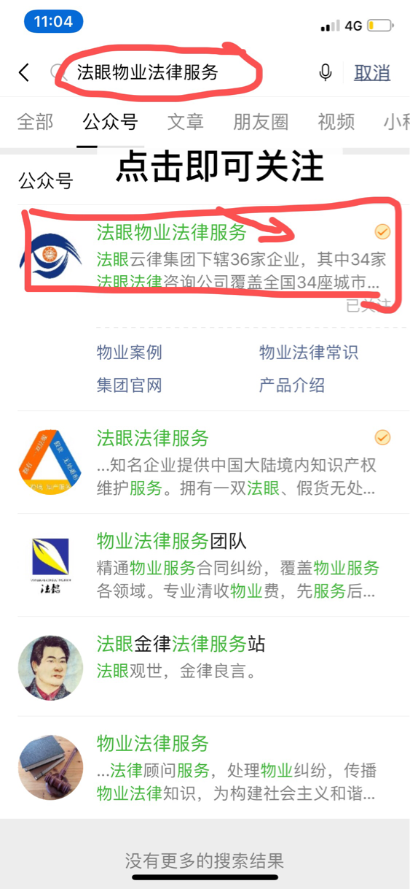

图5 图6
③出现如图7界面，就成功关注我们的微信公众号啦。可以根据需要进行操作。

图7

